
871
26.05.2022

Об установлении публичного сервитута для размещения объекта электросетевого хозяйства «ВЛ-0,4 кВ №2 от ТП №38 наружное освещение» в границах кадастровых кварталов 60:27:0010213, 60:27:0010215, 60:27:0010220, 60:27:0060338, 60:27:0060339, 60:27:0060344, 60:27:0060348 и земельных участков с кадастровыми номерами 60:27:0010213:14, 60:27:0060339:19, 60:27:0060344:177, 60:27:0060348:15, 60:27:0060348:30, 60:27:0060338:13, 60:27:0060338:9, 60:27:0060339:17, 60:27:0060339:20, 60:27:0060344:174, 60:27:0060348:28, 60:27:0060348:3, 60:27:0060348:31, 60:27:0060348:35, 60:27:0010220:79, 60:27:0060348:19, 60:27:0060339:26, 60:27:0060344:176, 60:27:0060348:26, 60:27:0060348:36

В соответствии со статьей 23, пунктом 1 статьи 39.37, подпунктом 4 статьи 39.38, статьей 39.39, пунктом 1 статьи 39.40, статьями 39.41, 39.42, 39.43, пунктом 1 статьи 39.45 Земельного кодекса Российской Федерации, пунктом 3, 4 статьи 3.6 Федерального закона от 25.10.2001 № 137-ФЗ «О введении в действие Земельного кодекса Российской Федерации», Федеральным законом от 06.10.2003 № 131-ФЗ «Об общих принципах организации местного самоуправления в Российской Федерации», приказом Министерства экономического развития Российской Федерации № 542 от 10.10.2018 «Об утверждении требований к форме ходатайства об установлении публичного сервитута, содержанию обоснования необходимости установления публичного сервитута», Положением о распределении полномочий органов местного самоуправления муниципального образования «Город Псков», утвержденным решением Псковской городской Думы от 16.12.2016 № 2161, на основании ходатайства от 24.01.2022 Публичного акционерного общества «Россети Северо-Запад» (ИНН 7802312751, ОГРН 1047855175785) и схемы расположения границ публичного сервитута на кадастровом плане территории, руководствуясь подпунктом 6.1. пункта 6 статьи 32, подпунктом 5 пункта 1 статьи 34 Устава муниципального образования «Город Псков», Администрация города Пскова
ПОСТАНОВЛЯЕТ:
1. Установить в пользу Публичного акционерного общества «Россети Северо-Запад» (ИНН 7802312751, ОГРН 1047855175785) публичный сервитут площадью 3876 кв.м. в отношении земельных участков в границах кадастровых кварталов 60:27:0010213, 60:27:0010215, 60:27:0010220, 60:27:0060338, 60:27:0060339, 60:27:0060344, 60:27:0060348 и земельных участков с кадастровыми номерами 60:27:0010213:14 с местоположением: г. Псков, ул. Первомайская, д. 3, 60:27:0060339:19 с местоположением: г. Псков, ул. Герцена, дом 16-б, 60:27:0060344:177 с местоположением: г. Псков, ул. Гремячая, д. 7, 60:27:0060348:15 с местоположением: г. Псков, ул. Гремячая, д. 6, 60:27:0060348:30 с местоположением: г. Псков, ул. Гремячая, д. 1, 60:27:0060338:13 с местоположением: г. Псков, ул. Застенная, дом 1/2-а, 60:27:0060338:9 с местоположением: г. Псков, пер. Загородный, дом 5-б, 60:27:0060339:17 с местоположением: г. Псков, пер. Восточный, д. 1-б, 60:27:0060339:20 с местоположением: г. Псков, ул. Герцена, дом 16-а/1, 60:27:0060344:174 с местоположением: г. Псков, ул. Гремячая, д. 8А, 60:27:0060348:28 с местоположением: г. Псков, ул. Гремячая, д.4А, 60:27:0060348:3 с местоположением: г. Псков, ул. Герцена, д. 15А, 60:27:0060348:31 с местоположением: г. Псков, ул. Гремячая, д. 1, 60:27:0060348:35 с местоположением: г. Псков, ул. Гремячая, д. 5, 60:27:0010220:79 с местоположением: г. Псков, ул. Гремячая Гора, 60:27:0060348:19 с местоположением: г. Псков, пер. Исторический, дом 4, 60:27:0060339:26 с местоположением: г. Псков, пер. Восточный, дом 1-а, 60:27:0060344:176 с местоположением: г. Псков, ул. Гремячая, дом 7, 60:27:0060348:26 с местоположением: г. Псков, ул. Гремячая, дом 5, 60:27:0060348:36 с местоположением: г. Псков, ул. Гремячая, д. 3Б и утвердить границу публичного сервитута согласно приложению к настоящему постановлению.
2. Цель установления публичного сервитута: размещение в целях эксплуатации объекта электросетевого хозяйства «ВЛ-0,4 кВ №2 от ТП №38 наружное освещение» и его неотъемлемых технологических частей, необходимых для организации электроснабжения населения.
3. Срок публичного сервитута: 49 (сорок девять) лет.
4. Срок, в течение которого в соответствии с расчетом заявителя использование земельных участков (его части) и (или) расположенного на нем объекта недвижимости в соответствии с их разрешенным использованием будет в соответствии с подпунктом 4 пункта 1 статьи 39.41 Земельного кодекса Российской Федерации невозможно или существенно затруднено (при возникновении таких обстоятельств) – от 3 до 60 дней.
5. Порядок установления зон с особыми условиями использования территорий и содержание ограничений прав на земельные участки в границах таких зон установлен постановлением Правительства Российской Федерации от 24.02.2009 № 160 «О порядке установления охранных зон объектов электросетевого хозяйства и особых условий использования земельных участков, расположенных в границах таких зон».
6. Плата за публичный сервитут не устанавливается.
7. График проведения работ при осуществлении деятельности, для обеспечения которой устанавливается публичный сервитут: при отсутствии аварийных ситуаций, капитальный ремонт объекта электросетевого хозяйства производится с предварительным уведомлением собственников (землепользователей, землевладельцев, арендаторов) земельных участков 1 раз в 10 лет (продолжительность не превышает три месяца для земельных участков, предназначенных для жилищного строительства (в том числе индивидуального жилищного строительства), ведения личного подсобного хозяйства, садоводства, огородничества; не превышает один год - в отношении иных земельных участков).
8. Публичное акционерное общество «Россети Северо-Запад» обязано привести земельный участок в состояние, пригодное для его использования в соответствии с разрешенным использованием, в срок не позднее чем три месяца после завершения эксплуатации объекта электросетевого хозяйства, указанного в пункте 2 настоящего постановления.
9. Комитету по управлению муниципальным имуществом города Пскова (Кузнецовой Е.В.) в течение пяти рабочих дней со дня принятия настоящего постановления направить копию настоящего постановления с приложением утвержденной схемы расположения границ публичного сервитута:
9.1 Муниципальному автономному дошкольному образовательному учреждению «Детский сад общеразвивающего вида с приоритетным осуществлением познавательно-речевого развития воспитанников №6 «Звездочка» (ИНН: 6027136521, ОГРН: 1116027007634), Герасимовой Оксане Викторовне, Тиханову Игорю Фридриховичу, Обществу с ограниченной ответственностью «Союз Продукты Питания» (ИНН: 6027099936, ОГРН: 1066027047240), Шеменевой Елене Николаевне, Сынкову Геннадию Ивановичу, Антонову Евгению Валерьевичу, Панову Сергею Борисовичу, Пославскому Дмитрию Борисовичу, Соколенко Вячеславу Алексеевичу, Гукову Александру Юрьевичу, Соловьёвой Ираиде Александровне, Матвееву Виктору Ивановичу, Чекрышову Владимиру Александровичу, Чекрышову Сергею Александровичу, Межрегиональному территориальному управлению федерального агентства по управлению государственным имуществом в Псковской и Новгородской областях, Ивановой Ольге Николаевне, Васильеву Сергею Владимировичу, Лукашину Александру Владимировичу, Поташову Тимофею Александровичу, являющимся правообладателями земельных участков, в отношении которых принято решение об установлении публичного сервитута;
9.2 в Управление Федеральной службы государственной регистрации, кадастра и картографии по Псковской области;
9.3 Публичному акционерному обществу «Россети Северо-Запад» (ИНН 7802312751, ОГРН 1047855175785).
10. Опубликовать настоящее постановление в газете «Псковские Новости» и разместить на официальном портале Администрации города Пскова в сети «Интернет».
11. Публичный сервитут считается установленным со дня внесения сведений о нем в Единый государственный реестр недвижимости.
12. Контроль за исполнением настоящего постановления возложить на заместителя Главы Администрации города Пскова Волкова П.В.

Глава Администрации
города Пскова Б.А. Елкин

Приложение
к постановлению Администрации
города Пскова
от 26.05.2022 № 871

СХЕМА ГРАНИЦ РАЗМЕЩЕНИЯ ПУБЛИЧНОГО СЕРВИТУТА
Объект: ВЛ-0,4 кВ №2 от ТП №38 наружное освещение
Местоположение: Псковская область, г. Псков.
Кадастровые кварталы: 60:27:0010213, 60:27:0010215, 60:27:0010220, 60:27:0060338, 60:27:0060339, 60:27:0060344, 60:27:0060348.
Кадастровые номера земельных участков: 60:27:0010213:14, 60:27:0060339:19, 60:27:0060344:177, 60:27:0060348:15, 60:27:0060348:30, 60:27:0060338:13, 60:27:0060338:9, 60:27:0060339:17, 60:27:0060339:20, 60:27:0060344:174, 60:27:0060348:28, 60:27:0060348:3, 60:27:0060348:31, 60:27:0060348:35, 60:27:0010220:79, 60:27:0060348:19, 60:27:0060339:26, 60:27:0060344:176, 60:27:0060348:26, 60:27:0060348:36.
Система координат: МСК-60 (Зона 1)
Площадь сервитута: 3876 кв.м
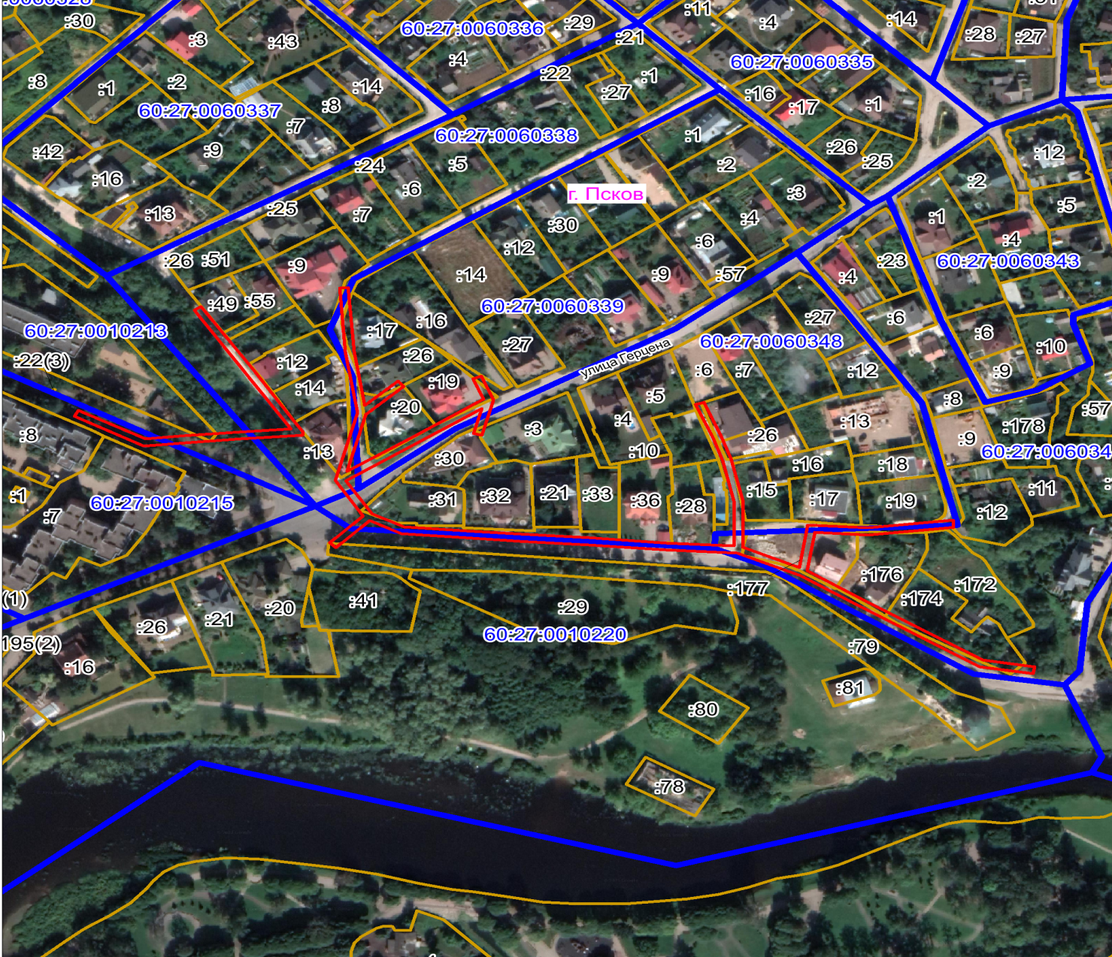
Масштаб 1:3000
Граница публичного сервитута

Используемые условные знаки и обозначения:
Каталог координат:

ВЛ-0,4 кВ №2 от ТП №38 наружное освещение
Номер угла | X, м | Y, м | Средняя квадратическая погрешность характерной точки
1 | 500895,43 | 1273400,83 | 0,1
2 | 500898,97 | 1273402,69 | 0,1
3 | 500882,89 | 1273433,39 | 0,1
4 | 500884,58 | 1273451,15 | 0,1
5 | 500886,71 | 1273476,43 | 0,1
6 | 500888,46 | 1273499,99 | 0,1
7 | 500919,29 | 1273479,53 | 0,1
8 | 500955,20 | 1273455,65 | 0,1
9 | 500957,40 | 1273458,90 | 0,1
10 | 500921,51 | 1273482,87 | 0,1
11 | 500892,24 | 1273501,77 | 0,1
12 | 500886,60 | 1273505,56 | 0,1
13 | 500884,84 | 1273505,19 | 0,1
14 | 500882,72 | 1273476,75 | 0,1
15 | 500880,60 | 1273451,51 | 0,1
16 | 500878,79 | 1273432,59 | 0,1
1 | 500895,43 | 1273400,83 | 0,1
17 | 500859,59 | 1273520,21 | 0,1
18 | 500897,69 | 1273530,46 | 0,1
19 | 500931,51 | 1273524,88 | 0,1
20 | 500967,80 | 1273522,28 | 0,1
21 | 500968,09 | 1273526,27 | 0,1
22 | 500931,97 | 1273528,86 | 0,1
23 | 500901,56 | 1273533,88 | 0,1
24 | 500915,34 | 1273548,92 | 0,1
25 | 500912,40 | 1273551,62 | 0,1
26 | 500896,51 | 1273534,28 | 0,1
27 | 500864,44 | 1273525,66 | 0,1
28 | 500883,70 | 1273555,33 | 0,1
29 | 500905,29 | 1273588,09 | 0,1
30 | 500916,70 | 1273583,43 | 0,1
31 | 500918,21 | 1273587,13 | 0,1
32 | 500904,66 | 1273592,67 | 0,1
33 | 500884,77 | 1273587,33 | 0,1
34 | 500885,81 | 1273583,47 | 0,1
35 | 500899,96 | 1273587,26 | 0,1
36 | 500880,34 | 1273557,51 | 0,1
37 | 500859,32 | 1273525,13 | 0,1
38 | 500840,73 | 1273536,99 | 0,1
39 | 500833,36 | 1273551,71 | 0,1
40 | 500831,05 | 1273580,46 | 0,1
41 | 500829,22 | 1273605,32 | 0,1
42 | 500827,08 | 1273636,62 | 0,1
43 | 500824,22 | 1273672,00 | 0,1
44 | 500822,61 | 1273702,77 | 0,1
45 | 500846,82 | 1273703,10 | 0,1
46 | 500870,42 | 1273697,66 | 0,1
47 | 500883,00 | 1273693,28 | 0,1
48 | 500902,05 | 1273685,11 | 0,1
49 | 500902,86 | 1273687,79 | 0,1
50 | 500903,30 | 1273688,93 | 0,1
51 | 500884,45 | 1273697,01 | 0,1
52 | 500871,53 | 1273701,50 | 0,1
53 | 500847,25 | 1273707,11 | 0,1
54 | 500821,80 | 1273706,76 | 0,1
55 | 500810,47 | 1273732,63 | 0,1
56 | 500834,41 | 1273736,59 | 0,1
57 | 500832,72 | 1273764,20 | 0,1
58 | 500836,99 | 1273803,02 | 0,1
59 | 500833,01 | 1273803,46 | 0,1
60 | 500828,71 | 1273764,30 | 0,1
61 | 500830,21 | 1273739,95 | 0,1
62 | 500808,59 | 1273736,37 | 0,1
63 | 500792,46 | 1273761,79 | 0,1
64 | 500773,66 | 1273791,95 | 0,1
65 | 500758,30 | 1273816,74 | 0,1
66 | 500754,59 | 1273840,41 | 0,1
67 | 500750,65 | 1273839,78 | 0,1
68 | 500754,47 | 1273815,32 | 0,1
69 | 500770,26 | 1273789,84 | 0,1
70 | 500789,07 | 1273759,67 | 0,1
71 | 500805,84 | 1273733,24 | 0,1
72 | 500818,52 | 1273704,27 | 0,1
73 | 500820,23 | 1273671,73 | 0,1
74 | 500823,09 | 1273636,32 | 0,1
75 | 500825,22 | 1273605,04 | 0,1
76 | 500827,07 | 1273580,15 | 0,1
77 | 500829,44 | 1273550,61 | 0,1
78 | 500836,76 | 1273535,99 | 0,1
79 | 500821,48 | 1273520,48 | 0,1
80 | 500824,33 | 1273517,67 | 0,1
81 | 500839,48 | 1273533,04 | 0,1
17 | 500859,59 | 1273520,21 | 0,1

Глава Администрации
города Пскова Б.А. Елкин

